学分制系统查看课表操作手册

课表公布后学生可登录学分制系统查看自己所在班级课表，具体操作如下：
步骤1：登录学分制系统，帐号为学号，初始密码为身份证后六位。各位同学登录后及时修改自己的密码，并保护好账号、密码信息。
【方法1】通过手机：微信搜索公众号【雅职院教务处】或者扫描下方二维码进入服务号，点击右下角“教务系统”，输入用户名密码即可登录。如下图所示。
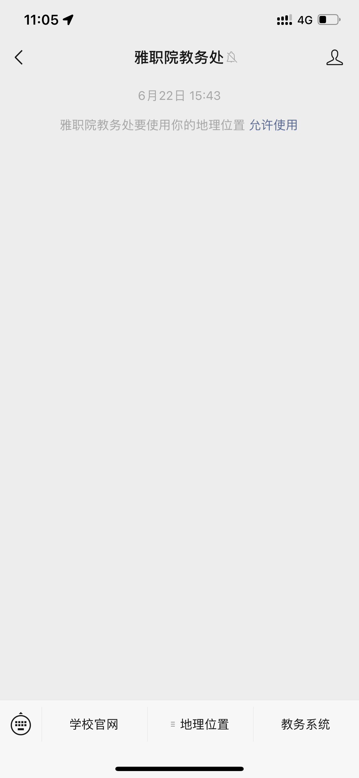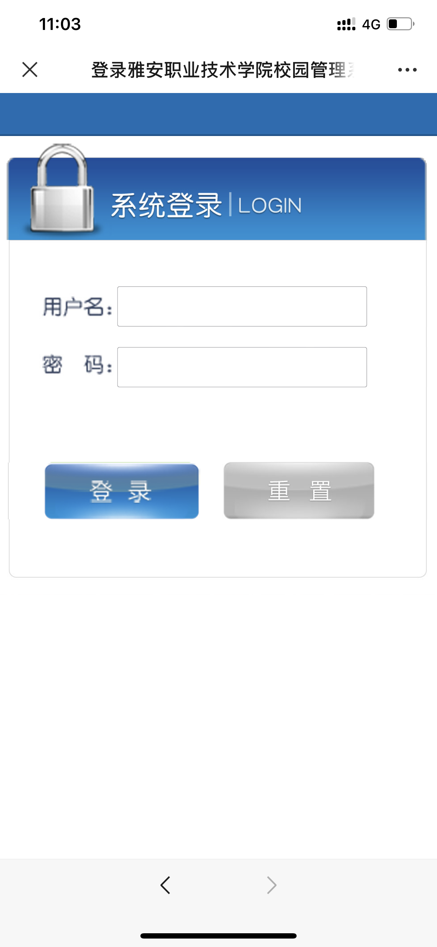
图 1 学分制管理系统微信登录方式
【方法2】通过电脑：浏览器访问学校官方网址：http://www.yazjy.com，在页面中间找到【学分制管理系统】，如图 2所示，根据情况选择校内和校外网址登录，见图 3。已经绑定微信的同学可以用直接扫码登录，见图4中的方法一，没有绑定的需要单击方法一登录界面的右下角，切换至方法二的界面输入帐号密码登录。


图 2 学院官方网页
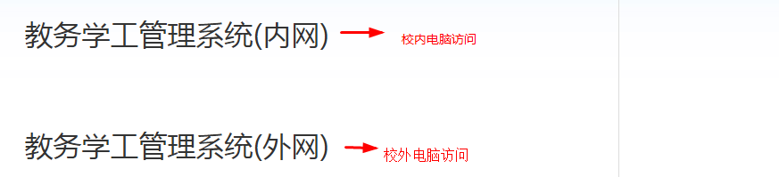
图 3 校、内外网页访问地址

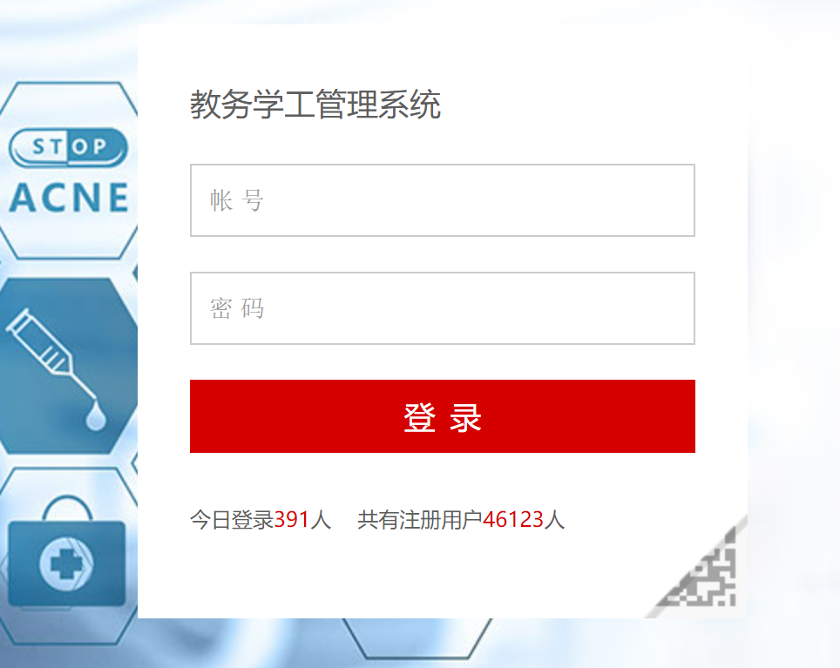
单击
已经绑定微信的直接扫码登录，未绑定微信的请点击右下角
方法一
方法二
图 4网页端的两种登录方式

步骤2：查看班级课表。
（1）登录系统后在“学生栏目”中，点击“网上选课”，如下图所示。
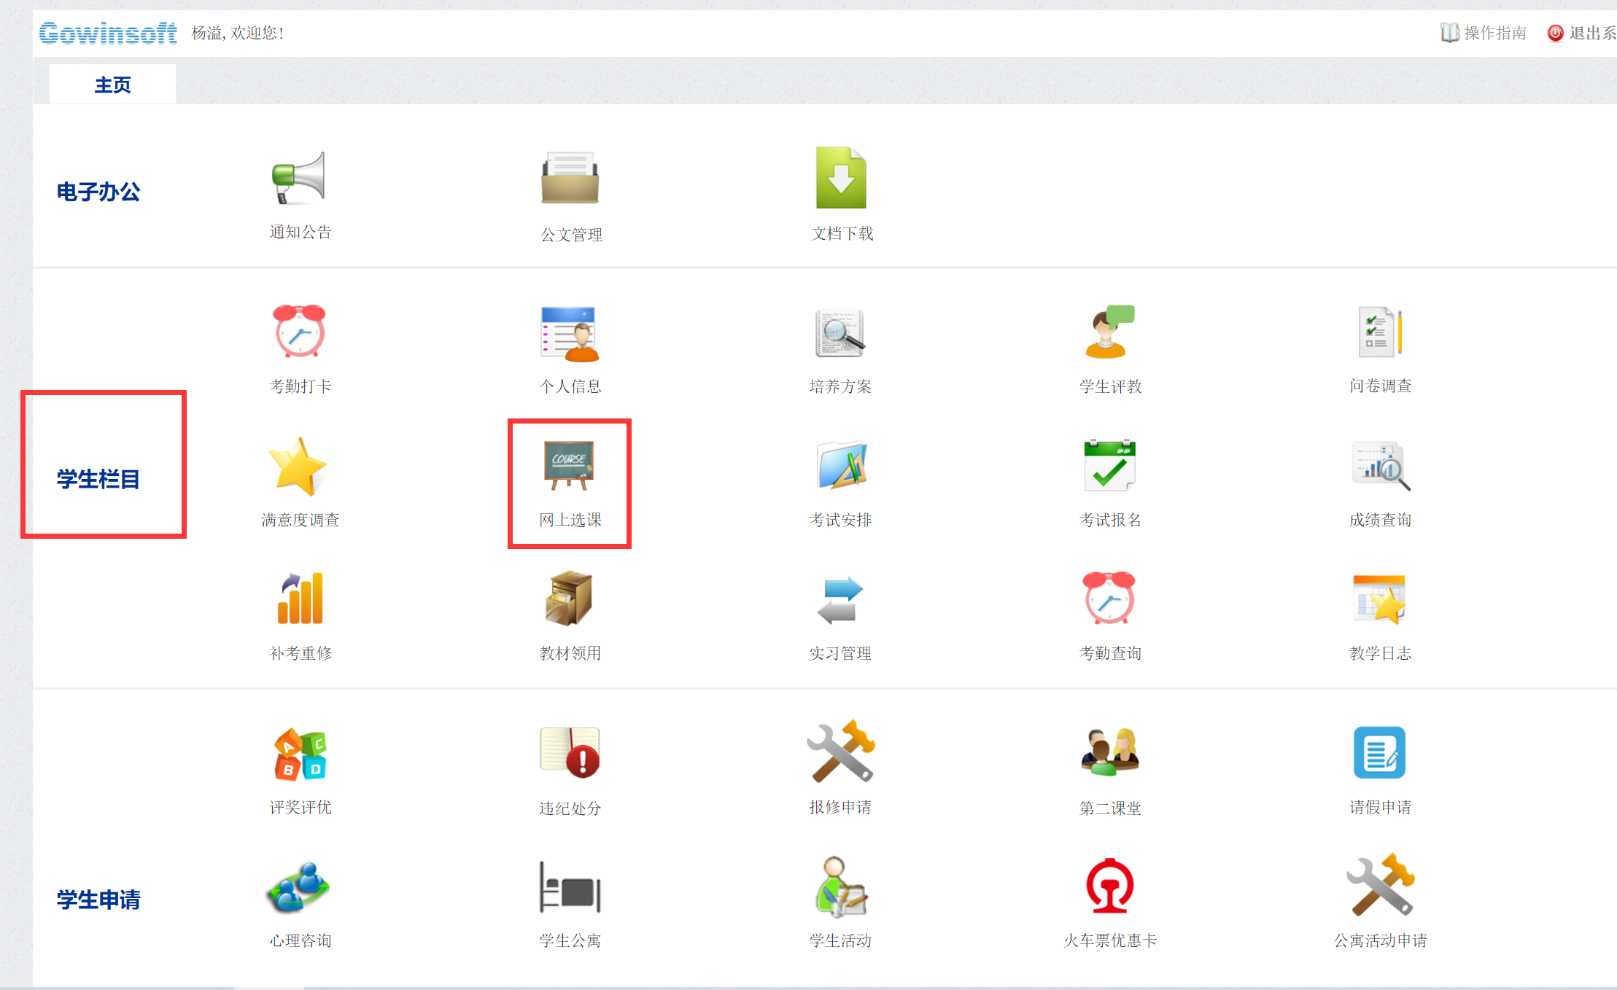
- 进入“网上选课——选择学期”界面，点击“选择”，选择当前学期“2022秋”，如下图所示。
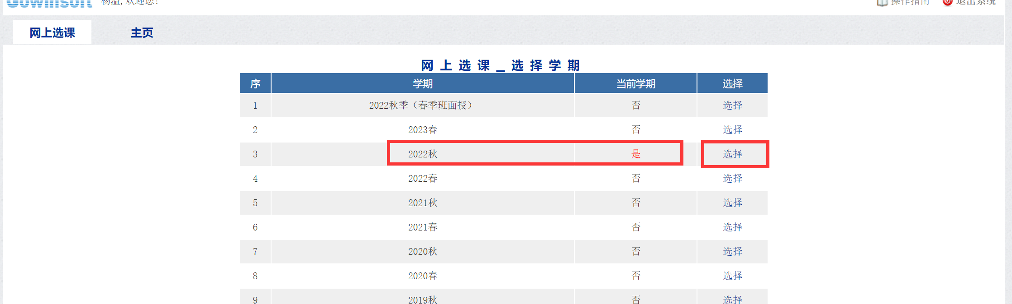
- 进入班级开课目录，然后选择“课表查询”，即可查看班级课表。
